SƠ ĐỒ USE CASE
Ứng dụng quản lý gói đăng ký định kỳ – SubTrack

1. Các tác nhân (Actor)
Tác nhân | Loại | Mô tả
Người dùng | Tác nhân chính | Người quản lý các gói đăng ký của mình: thêm, sửa, xóa, tìm kiếm, xem thống kê và nhắc hạn.
Firebase Auth | Hệ thống ngoài | Dịch vụ xác thực tài khoản (chỉ dùng khi triển khai chức năng đăng ký/đăng nhập).
Hệ thống thông báo | Hệ thống ngoài | Dịch vụ thông báo cục bộ của Android/iOS, hiển thị nhắc hạn thanh toán cho người dùng.

2. Sơ đồ Use Case tổng quát
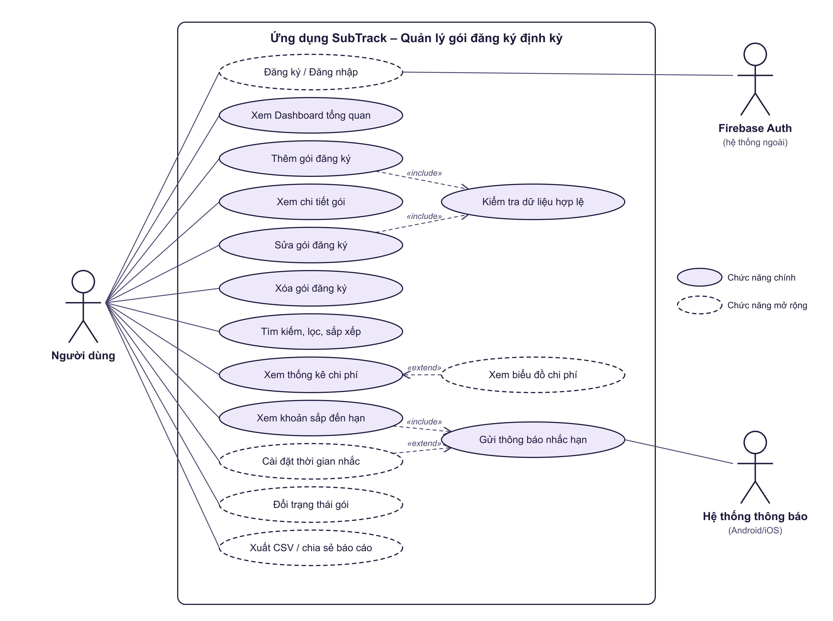
Hình 1. Sơ đồ Use Case tổng quát của ứng dụng SubTrack
Ghi chú: Use Case viền liền là chức năng chính (MVP); viền nét đứt là chức năng mở rộng làm nếu còn thời gian. «include» là chức năng luôn được gọi kèm; «extend» là chức năng bổ sung tùy chọn.

3. Danh sách Use Case
Mã | Tên Use Case | Tác nhân | Loại | Mô tả ngắn
UC01 | Đăng ký / Đăng nhập | Người dùng, Firebase Auth | Mở rộng | Tạo tài khoản, đăng nhập để mỗi người chỉ thấy dữ liệu của mình.
UC02 | Xem Dashboard tổng quan | Người dùng | Chính | Xem tổng số gói, chi phí tháng ước tính, khoản sắp đến hạn, gói gần nhất.
UC03 | Thêm gói đăng ký | Người dùng | Chính | Nhập thông tin gói mới và lưu vào database.
UC04 | Xem chi tiết gói | Người dùng | Chính | Xem đầy đủ thông tin một gói đăng ký.
UC05 | Sửa gói đăng ký | Người dùng | Chính | Cập nhật thông tin của gói đã có.
UC06 | Xóa gói đăng ký | Người dùng | Chính | Xóa gói sau khi người dùng xác nhận.
UC07 | Tìm kiếm, lọc, sắp xếp | Người dùng | Chính | Tìm theo tên; lọc theo danh mục/trạng thái; sắp xếp theo ngày hoặc chi phí.
UC08 | Xem thống kê chi phí | Người dùng | Chính | Tổng chi phí theo tháng, phân bổ theo danh mục, các gói chi phí cao.
UC09 | Xem khoản sắp đến hạn | Người dùng | Chính | Danh sách các gói sắp tới ngày thanh toán.
UC10 | Cài đặt thời gian nhắc | Người dùng | Mở rộng | Chọn nhắc trước 1, 3 hoặc 7 ngày.
UC11 | Đổi trạng thái gói | Người dùng | Mở rộng | Đánh dấu gói đang hoạt động, tạm ngưng hoặc đã hủy.
UC12 | Xuất CSV / chia sẻ báo cáo | Người dùng | Mở rộng | Xuất danh sách gói ra file CSV hoặc chia sẻ báo cáo chi phí.
UC13 | Kiểm tra dữ liệu hợp lệ | (được gọi bởi UC03, UC05) | Chính | Tên không rỗng, số tiền không âm, ngày hợp lệ, chu kỳ bắt buộc.
UC14 | Xem biểu đồ chi phí | Người dùng | Mở rộng | Biểu đồ chi phí theo tháng và theo danh mục (mở rộng UC08).
UC15 | Gửi thông báo nhắc hạn | Hệ thống thông báo | Chính | Hiển thị nhắc hạn trong app; thông báo cục bộ nếu đủ thời gian.

4. Đặc tả các Use Case chính

UC03 – Thêm gói đăng ký
Tác nhân | Người dùng
Mô tả | Người dùng thêm một gói đăng ký định kỳ mới vào ứng dụng.
Tiền điều kiện | Ứng dụng đã mở; người dùng đã đăng nhập (nếu có chức năng tài khoản).
Luồng chính | 1. Người dùng chọn “Thêm gói đăng ký”.  2. Hệ thống hiển thị form nhập thông tin.  3. Người dùng nhập tên dịch vụ, giá, đơn vị tiền, chu kỳ, ngày thanh toán tiếp theo, danh mục, ghi chú, URL quản lý.  4. Người dùng nhấn “Lưu”.  5. Hệ thống kiểm tra dữ liệu hợp lệ (UC13).  6. Hệ thống lưu bản ghi vào database và quay về danh sách.  7. Danh sách và Dashboard được cập nhật.
Luồng thay thế | 5a. Dữ liệu không hợp lệ: hệ thống báo lỗi tại trường tương ứng, người dùng sửa và lưu lại.  6a. Lỗi kết nối database: hệ thống thông báo lỗi và giữ nguyên dữ liệu trên form.
Hậu điều kiện | Gói mới được lưu và hiển thị trong danh sách.

UC05 – Sửa gói đăng ký
Tác nhân | Người dùng
Tiền điều kiện | Đã có ít nhất một gói đăng ký.
Luồng chính | 1. Người dùng mở chi tiết gói (UC04) và chọn “Sửa”.  2. Hệ thống hiển thị form với dữ liệu hiện tại.  3. Người dùng chỉnh sửa và nhấn “Lưu”.  4. Hệ thống kiểm tra dữ liệu (UC13) và cập nhật database.  5. Màn hình chi tiết, danh sách và Dashboard được cập nhật.
Luồng thay thế | 3a. Người dùng nhấn “Hủy”: không thay đổi dữ liệu.  4a. Dữ liệu không hợp lệ: báo lỗi như UC03.
Hậu điều kiện | Thông tin gói được cập nhật, trường updated_at thay đổi.

UC06 – Xóa gói đăng ký
Tác nhân | Người dùng
Tiền điều kiện | Đã có ít nhất một gói đăng ký.
Luồng chính | 1. Người dùng chọn “Xóa” tại màn hình chi tiết hoặc vuốt trên danh sách.  2. Hệ thống hiển thị hộp thoại xác nhận.  3. Người dùng xác nhận xóa.  4. Hệ thống xóa bản ghi khỏi database và cập nhật danh sách, Dashboard.
Luồng thay thế | 3a. Người dùng chọn “Hủy”: không xóa.
Hậu điều kiện | Gói không còn trong danh sách và không được tính vào thống kê.

UC07 – Tìm kiếm, lọc, sắp xếp
Tác nhân | Người dùng
Luồng chính | 1. Người dùng mở màn hình danh sách gói.  2. Người dùng nhập từ khóa vào ô tìm kiếm và/hoặc chọn bộ lọc danh mục, trạng thái.  3. Người dùng chọn tiêu chí sắp xếp (ngày thanh toán gần nhất hoặc chi phí).  4. Hệ thống hiển thị danh sách kết quả phù hợp.
Luồng thay thế | 4a. Không có kết quả: hiển thị trạng thái rỗng kèm gợi ý xóa bộ lọc.

UC08 – Xem thống kê chi phí
Tác nhân | Người dùng
Luồng chính | 1. Người dùng mở màn hình Thống kê.  2. Hệ thống quy đổi chi phí từng gói về tháng (tuần × 52/12, năm ÷ 12).  3. Hệ thống hiển thị tổng chi phí tháng, chi phí theo danh mục và danh sách gói chi phí cao.  4. (Mở rộng – UC14) Người dùng xem biểu đồ chi phí theo tháng/danh mục.
Luồng thay thế | 2a. Chưa có gói nào: hiển thị trạng thái rỗng.

UC09 – Xem khoản sắp đến hạn
Tác nhân | Người dùng; Hệ thống thông báo (qua UC15)
Luồng chính | 1. Hệ thống so sánh ngày thanh toán tiếp theo của các gói với ngày hiện tại.  2. Hệ thống hiển thị các gói đến hạn trong khoảng nhắc (mặc định 7 ngày) trên Dashboard.  3. Hệ thống gửi thông báo nhắc hạn (UC15) nếu đã triển khai thông báo cục bộ.
Hậu điều kiện | Người dùng biết các khoản sắp phải thanh toán.

